МБОУ Сарасинская СОШ Алтайского района Алтайского края

Проект

«Память, которой не будет конца»

для учащихся 9-11 классов

Оформила:
Мордовских Надежда Васильевна,
учитель математики
МБОУ Сарасинской СОШ
Алтайского района Алтайского края
С. Сараса, Алтайский район, Алтайский край
Год создания проекта: 2009 г
Подведены итоги: 2012 г

Проект «Память, которой не будет конца»

Сегодня, для России, нет более важной идеи, чем патриотизм. Особое значение имеет воспитание у школьников любви к Отчизне, преданности ей, готовности службе в армии.
С каждым днем все меньше и меньше остается живых непосредственных участников Великой Отечественной. И уже не столько из рассказов очевидцев и участников, а все больше из фильмов, книг, учебников, исторических трудов знают о войне те, кто родился после Победы. Поэтому нет задачи более благородной, чем донести до новых поколений правду о минувшей войне.
Учащиеся 11 класса 3 года назад разработали проект, который назвали «Память, которой не будет конца», посвященный Победе в Великой Отечественной войне.
«Память, которой не будет конца» - это акции, мероприятия, КТД направленные на воспитание глубокого уважения к ветеранам всех войн, к истории России, мужеству ее народа. Особое внимание – истории и событиям Великой Отечественной войны.
Великая Отечественная… Эти слова знает и помнит каждый житель России. Эта война – одна из самых печальных, но, в то же время, знаменательных страниц в истории нашей страны. Она, как и любая другая, постучав в каждый дом, унесла миллионы человеческих жизней. Но, несмотря на большие потери, русский народ сумел отстоять свободу и независимость своего Отечества, наголову разбил сильного и коварного врага.
Актуальность проекта
Суровый и поучительный урок минувшей войны позволяет лучше осмыслить настоящее и предвидеть будущее, призывает к неустанной бдительности и активной борьбе за предотвращение новой войны, за прочный мир на земле. Военное время предстает как пора величайшей стойкости, мужества и героизма и играет огромную роль в военно-патриотическом воспитании современной молодежи. Поэтому тема войны должна быть всегда актуальной и значимой для молодого поколения. Память связывает поколения, и мы должны помнить о тех людях, которые привели наш народ к победе.
Сроки проекта: 3 года
Цели:
- Формирование чувства любви и уважения к своей стране, народу.
- Формирование понятия «гражданин», «гражданский долг», формирование понятия о необходимости изучать историю и культуру своей страны.
- Выработка активной жизненной позиции.
- Осознание обучающимися ценности причастности к судьбе Отечества, его прошлому, настоящему, будущему
Задачи:
- Сохранять историческую память поколений в памяти подрастающего поколения.
Формы работы:
- Участие в районных и окружных мероприятиях:
    - Акция «Милосердие»,
    - Вахта памяти
- Экскурсии:
  - Экскурсия в школьный музей «65 лет Великой Победы».
- Выставки:
- Выставка рисунков, посвященных ВОВ,
- Выставка плакатов,
- Выставка фотографий.
- Мини-проекты:
  - С. Алтайское – родина героя России (о Чернышеве А.В.),
  - Герои России – наши герои (про спецназ),
  - Первый герой Афганской войны,
  - Герои Советского Союза Алтайского района в годы ВОВ,
- Исследовательские работы:
  - «Что знает современная молодежь об истории ВОВ»,
  - «При жизни мало что сказал он о войне…» (о судьбе моего прадедушки в годы Великой Отечественной войны).
  - «В 42 он жизнь отдал за мир, за счастье грядущих поколений»
- Встречи, беседы и помощь ветеранам ВОВ (Захарову А.И.)
- Встреча и беседа с ветераном труда, вдовой Казаковой З.С.
- Общешкольные мероприятия:
  - «Зарница»,
  - Конкурс маршевой песни,
  - Вечер «А, ну-ка, парни»,
  - Конкурс боевых листков
- Классные часы:
  - Конкурсно-развлекательная программа «Рыцарь года», посвященная дню Защитника Отечества,
  - Уроки мужества «Пусть поколения знают», «Герои наших дней»
  - Кл. час «Солдаты Родины»,
  - Презентация «Михаил Калашников – «человек – автомат»
Участие школьников в различных мероприятиях как классных, так и школьных способствует воспитанию гражданских качеств личности, таких как патриотизм, ответственность, чувство долга, уважение и интерес к военной истории Отечества, к участникам Великой Отечественной войны, внимание к жизни старшего поколения.
Реализация проекта
Уровень | № | Мероприятие | Кто проводил
Классный | 1 | Мини-проект  «Первый герой Афганской войны» | Горбенко Анна
 | 2 | Мини-проект  « С. Алтайское – родина героя России» (о Чернышеве АВ) | Орлова Юлия
 | 3 | Мини-проект  «Герои России – наши герои» | 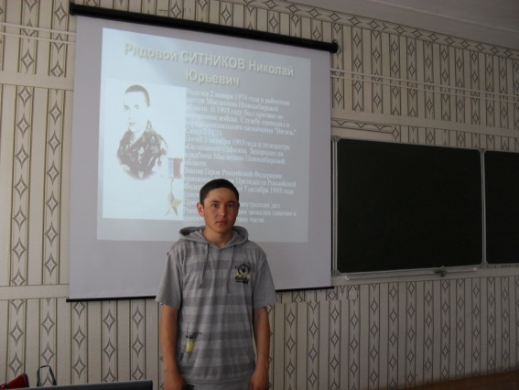  Санников Илья
 | 4 | Мини-проект  «Герои Советского Союза Алтайского района в годы ВОВ» | Попов Олег
 | 5 | 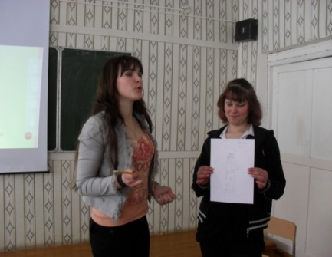  Конкурсная программа «Рыцарь года» | 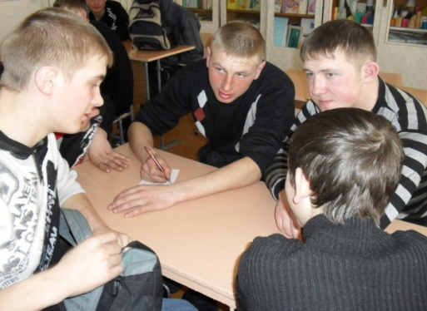
 | 6 | Исследовательская работа  «В 42 он жизнь отдал за мир, за счастье грядущих поколений» | 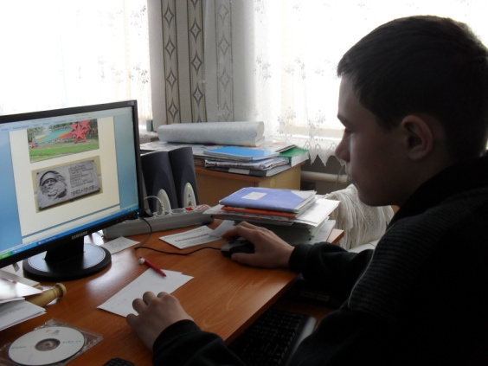  Кайль Владимир
 | 7 | 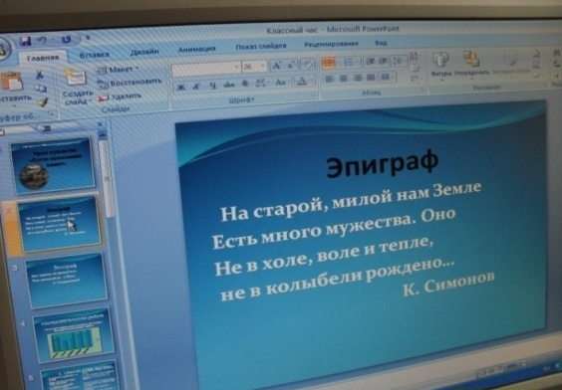  Урок мужества «Пусть поколения знают» | кл. рук. 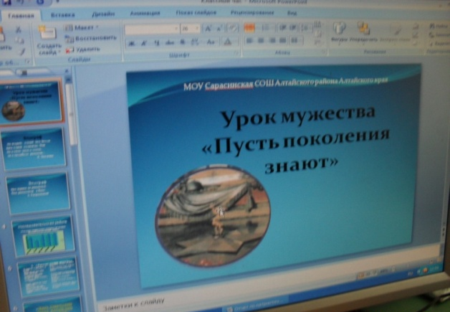
 | 8 | Презентация  «Михаил Калашников – «человек-автомат» | 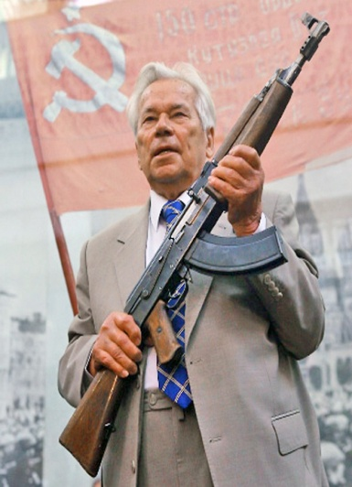
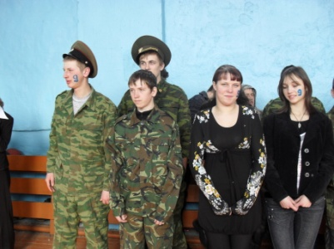  Школьный | 1 | Конкурс маршевой песни  (2 место – 9 кл.)  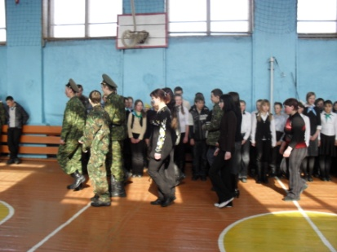 | 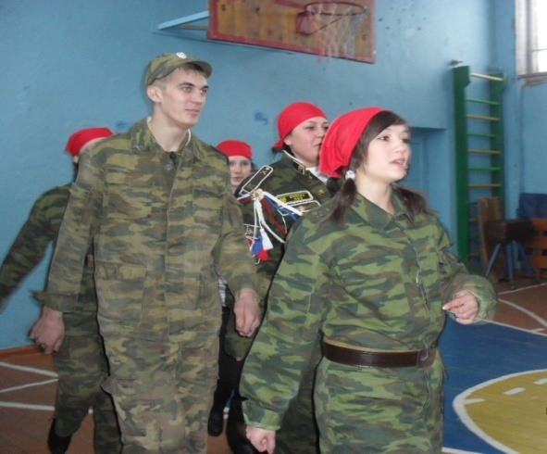  1 место – 11 кл.
 | 2 | Военизированная игра  «Зарница»  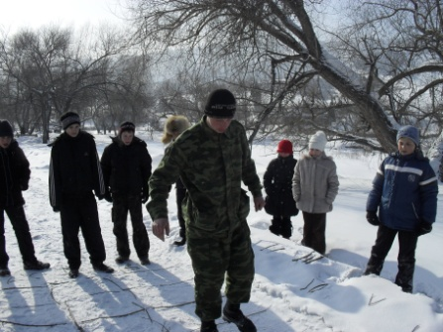  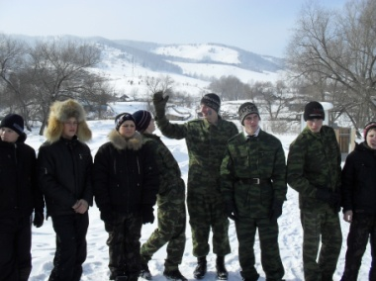
 | 3 | Вечер «А, ну-ка, парни» | 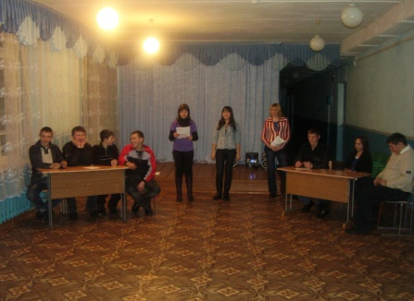
 | 4 | 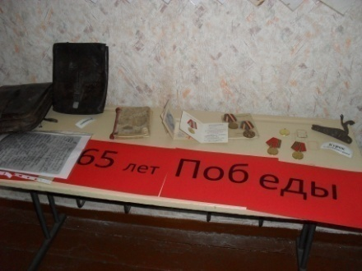  Экскурсия в школьный музей | 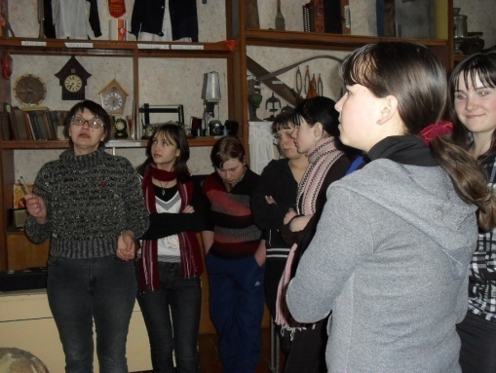
 | 5 | Исследовательская работа «Что знает современная молодежь об истории ВОВ» | Толстова Наталья  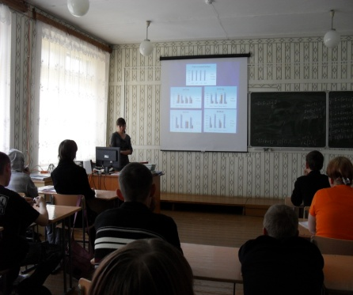
 | 7 | Исследовательская работа «При жизни мало что сказал он о войне…» | 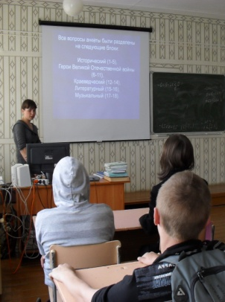  Толстова Наталья
 | 8 | 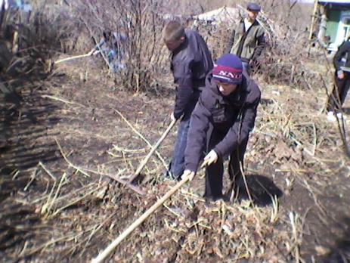  Встречи с ветераном ВОВ Захаровым Аркадием  (беседы, помощь) | 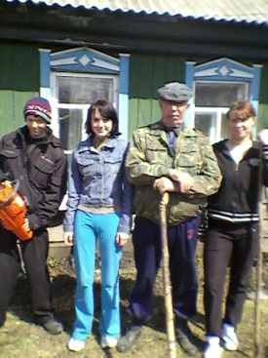

1941 – 1945 годы. С той поры на земле произошло много событий: исчезали и возникали государства, стала другой и сама наша страна. Произошла переоценка ценностей, и многое из того, что раньше преподносилось как подвиг, теперь потускнело, померкло. Но есть славные страницы в истории России. И на первом месте всегда будет стоять подвиг нашего народа в Великой Отечественной войне. Этому суждено навсегда остаться в мировой истории. Жалко только, что с каждым годом все меньше ветеранов приходит на встречу друг с другом в славный день 9 Мая. И обидно, что многие из них уходят незаслуженно забытыми, с потерянным и подорванным здоровьем. Проходят годы, десятилетия, наверное, пройдут и века.
В одной из военных книг персонаж спрашивает своего друга, с которым они вместе прошли через пекло войны: «А как ты думаешь, после того, как мы победим, и война закончится, о нас долго будут помнить?» И друг искренне отвечает: «А вот ты о войне 1812 года часто вспоминаешь? Так же и о нас – поговорят и забудут. Историей мы станем, брат, историей».
Может быть, так и произойдет со временем, но пока в этот день внуки и правнуки ветеранов приходят к обелискам и памятникам и памятью павших клянутся крепко держать и высоко нести знамя мира, знамя нашей Родины, знамя победы в Великой Отечественной войне.
Литература:
    - Военно-патриотическое воспитание в школе. В помощь организаторам и классным руководителям. Авторы-составители: М.В. Видякин, Н.А. Касаткина и др., изд-во «Учитель», 2005 г.
    - Патриотическое воспитание в современной школе. Автор: Е.А. Воронкова, 2006 г.

